Tool #04 TEL Marketplace Innovations, Teil 2: Audience-Response-System „Quiz it up“ und Flipped Classroom für Elektronische Schaltungstechnik
Autor:innen | Sebastian Dennerlein und Stefanie Ziegler
Veröffentlichung | Oktober 2020
Lizenz | Lizenziert unter der Creative-Commons-Lizenz CC BY-SA 4.0.
Im Rahmen des Projekts „TEL Marketplace“ konnten Forschende und Lehrende der T U Graz gemeinsame Lehr- und Lernprojekte einreichen. Ausgewählte Pilotgruppen wurden dabei unterstützt, neue Konzepte technologiegestützter Lehre in der alltäglichen Lehrpraxis anzuwenden, zu evaluieren und gemeinsam mit Studierenden weiterzuentwickeln. Flipped Classroom und Quiz it up sind Ergebnisse dieser Zusammenarbeit.

Flipped Classroom für Elektronische Schaltungstechnik

Das Flipped-Classroom-Konzept
Interaktive Inhalte und ein Flipped-Classroom-Konzept sollen die Lehrveranstaltung zu Elektrotechnik ins Zeitalter der Digitalisierung bringen. Das Konzept des „Flipped Classrooms“ wurde in einer Übung mit 25 Studierenden und einer Vorlesung mit 120 Studierenden angewandt. Als Inhalte für die Vorbereitung auf die Lehrveranstaltung wurden interaktive Videos sowie Übungen im T U Graz TeachCenter erstellt.
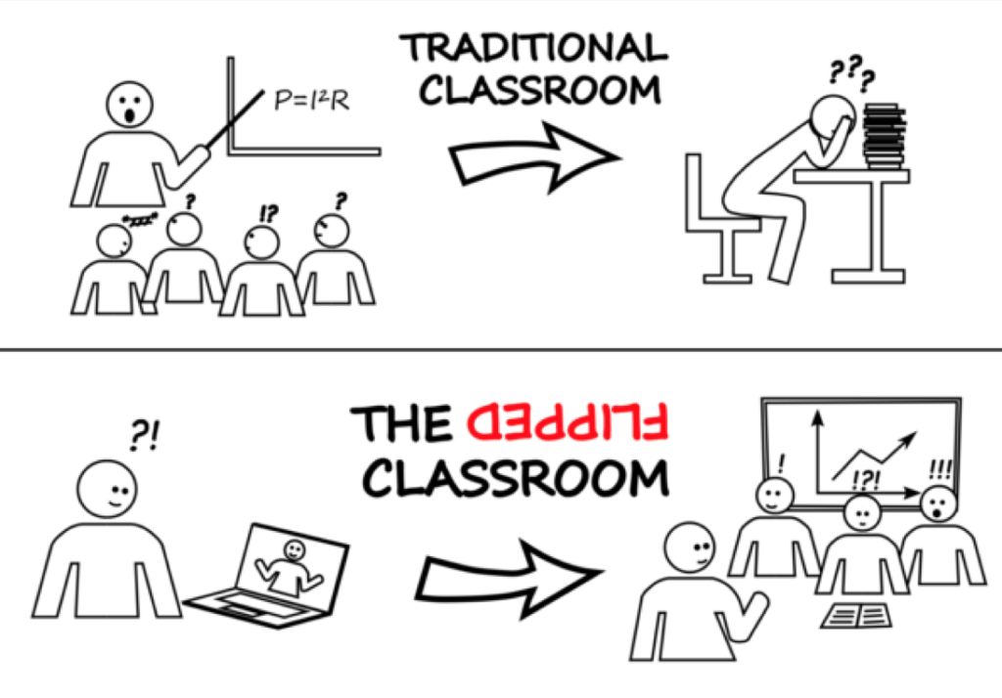

Erfahrungen aus dem Flipped-Classroom-Konzept für Elektronische Schaltungstechnik
Der Lehrveranstaltungstyp Übung eignet sich im Regelfall besser für ein Flipped-Classroom-Konzept als eine Vorlesung, weil dort per se ein Übungsanteil vorgesehen ist. Mit entsprechender Vorbereitung von aktiven Inhalten ist das Flippen jedoch auch in Vorlesungen mit großer Studierendenzahl möglich.
Kommunikation mit den Studierenden über die Methode vor und während der Laufzeit der Lehrveranstaltung hilft die Wirksamkeit einzuschätzen und damit die Akzeptanz der Methode zu erhöhen. In diesem Fall wurde ein Teaser-Video zur Einführung in das Konzept mit Studierenden geteilt.
Verwendete Lektionen, interaktive Inhalte und Quizzes wurden offen lizenziert, um für andere Kurse und Lehrende wiederverwendbar zu sein.
Das Projekt wurde umfangreich evaluiert. Neben der gängigen LV-Evaluierung mit zusätzlichen Fragen zu Flipped Classroom wurde außerdem mithilfe von Fokusgruppen im Unterricht sowie zusätzlichen Fragebögen zur TEL-Innovation evaluiert.
Das Ergebnis zeigt, dass die Studierenden das Konzept weitestgehend befürworten. Große Vorteile bringen solche Einheiten dort, wo unterschiedliche Wissensstände der Studierenden angeglichen werden sollen oder fächerübergreifend unterrichtet werden soll. Flipped Classroom trägt nach Meinung der Studierenden zu einem besseren Lernerfolg bei und macht die Lehrveranstaltung spannender. Die Umstellung wurde von einigen Studierenden jedoch auch als ungewohnt und schwierig erlebt.

Weitere Infos
Wenn Sie auch an einem Flipped-Classroom-Konzept interessiert sind und noch Hilfe bei der Planung benötigen, wenden Sie sich an die Organisationseinheit Lehr- und Lerntechnologien. Weitere Informationen zum Flipped-Classroom-Konzept finden Sie in der Learning Toolbox sowie auf der T U 4 U-Seite des TEL Marketplace.

Das Audience-Response-System „Quiz it up“

Was kann Quiz it up?
Quiz it up ist ein TeachCenter-Plug-in, mit welchem interaktive Quizzes zur gezielten Stoffwiederholung erstellt werden können. Darüber hinaus können Studierende auch selbst Quizfragen im Frage-und-Antwort-Stil hinzufügen und diskutieren. Dabei sind unterschiedliche Fragenformate wie Single Choice, Multiple Choice oder auch Multiple Choice mit Bildern möglich. Studierende können ihren Wissensstand nach dem Beantworten der Fragen mit ihren Kolleg:innen in einem anonymen Ranking vergleichen. Getestet wurde das System in der Lehrveranstaltung „Grundlagen der analytischen Chemie“ im Sommersemester 2020.

Vorteile für Lehrende
- Die Handreichung leitet die sinnvolle didaktische Einbettung eines Audience Interaction Tools wie Quiz It Up zur Überbrückung der Zeit von der Vorlesung bis hin zur Prüfung oder anschließenden Übung detailliert an, und schließt sogar eine Idee zur Gestaltung der Fragestunde ein.
- Die Kommunikation mit den Studierenden über die Unterrichtsinhalte kann durch die Möglichkeit, anonyme Fragen zu stellen, gefördert werden.
- Der Einsatz des Plug-ins dient der spielerischen Auflockerung des Unterrichts.
- Prüfungsfragen bzw. Übungsfragen können anhand von Lernzielen erstellt werden, was das gezielte Üben fördert.
- Die Fragen, die Studierende während ihrer Lernphasen hinzufügen, können zur Ergänzung von Prüfungsfragen verwendet werden.
- Das Plug-in ist datenschutzkonform, die Darstellung der Ergebnisse ist anonym.

Vorteile für Studierende
- Zwischen Ende der Lehrveranstaltung und Prüfungstermin können Inhalte spielerisch wiederholt werden.
- Studierende haben die Möglichkeit, anonym Fragen zu stellen.

Zugriff für Lehrende und Studierende
Quiz it Up kann direkt über einen TeachCenter-Kurs verwendet werden. Bei Interesse melden Sie sich bitte per E-Mail an die Organisationseinheit Lehr- und Lerntechnologien. Für die bereits existierenden Quizzes (aus dem Bereich der analytischen Chemie) kontaktieren Sie bitte Torsten Mayr.
Für weitere Fragen zu den Tools wenden Sie sich bitte an das Team des TEL Marketplace.

Weitere Infos
Ein Tutorial und eine Handreichung zum Plug-in finden Sie in der Learning Toolbox sowie auf der T U 4 U-Seite des TEL Marketplace.
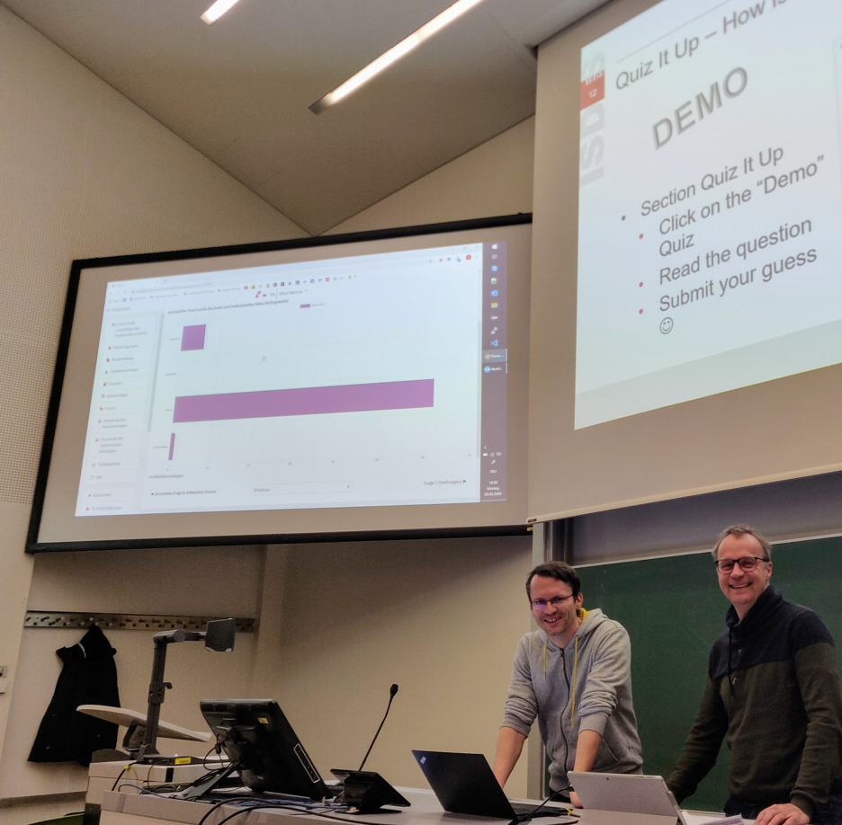

Sticker zum Beitrag

